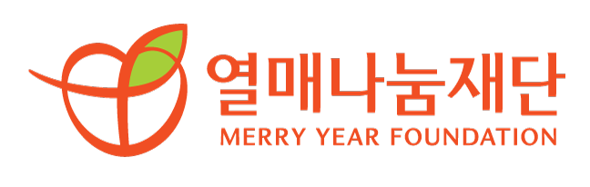 | 보 도 자 료
열매나눔재단 모금홍보팀 양지혜 대리 02-310-9509 / 010-9920-2851 / wisdom@merryyear.org

열매나눔재단, ‘북한이탈주민 창업 아이디어 경진대회’ 개최

- 열매나눔재단, 법무법인 세종과 ‘Merry-스타트업 2017’ 개최
- 성공 창업의 문을 여는 창업 아이디어 경진대회…10월 22일까지

열매나눔재단(대표이사 이장호)은 북한이탈주민 청년 사업가 발굴 및 자립 기회 제공을 위해 법무법인 세종과 공동으로 ‘Merry-스타트업 2017’을 8일 개최하고 참가 접수를 시작했다.

총 상금 1,000만원을 지원하는 이번 경진대회는 창업에 관심있는 북한이탈주민 청년을 대상으로 우수 창업아이디어를 조기에 발굴하고 멘토링과 창업자금을 지원, 육성하기 위해 마련되었다.

경진대회는 대상 1명(팀), 우수상 1명(팀), 장려상 2명(팀)이 수상한다. 대상 수상자에게는 상금 500만 원이 전달되며, 우수상 300만 원, 장려상 각 100만 원의 포상이 수여된다. 우수사례의 경우 최대 2천만 원의 창업자금을 마이크로크레딧 형태로 지원받는 혜택이 주어진다.

열매나눔재단은 수상자들에게 열매나눔재단 창업지원 프로그램과 연계하여 지원하는 것은 물론 사후 관리로 창업 교육, 컨설팅 등 다양한 지원도 함께 펼칠 계획이어서 눈길을 끌고 있다.

경진대회 참가 신청은 10월 22일(일)까지 개인 또는 팀으로 참가신청서 및 사업계획서 접수가 가능하며 1차 서류심사, 2차 대면심사, 3차 발표 및 평가를 통해 수상자를 최종 선정할 예정이다.

열매나눔재단 김성근 팀장은 “이번 경진대회를 통해 경쟁력을 가진 북한이탈주민 청년을 조기 발굴하여 집중 지원할 것”이라며, “2014년부터 탈북민 지원을 위해 리더양성프로그램과 장학금 지원을 해 온 법무법인 세종의 협력으로 진행할 수 있게 되었다”고 밝혔다.

이번 대회와 관련해 자세한 내용은 열매나눔재단 홈페이지를 통해 볼 수 있다.

Merry-스타트업 2017 : http://www.merryyear.org



